**郑州市电子信息工程学校第二十一届科技文化艺术节圆满举行**

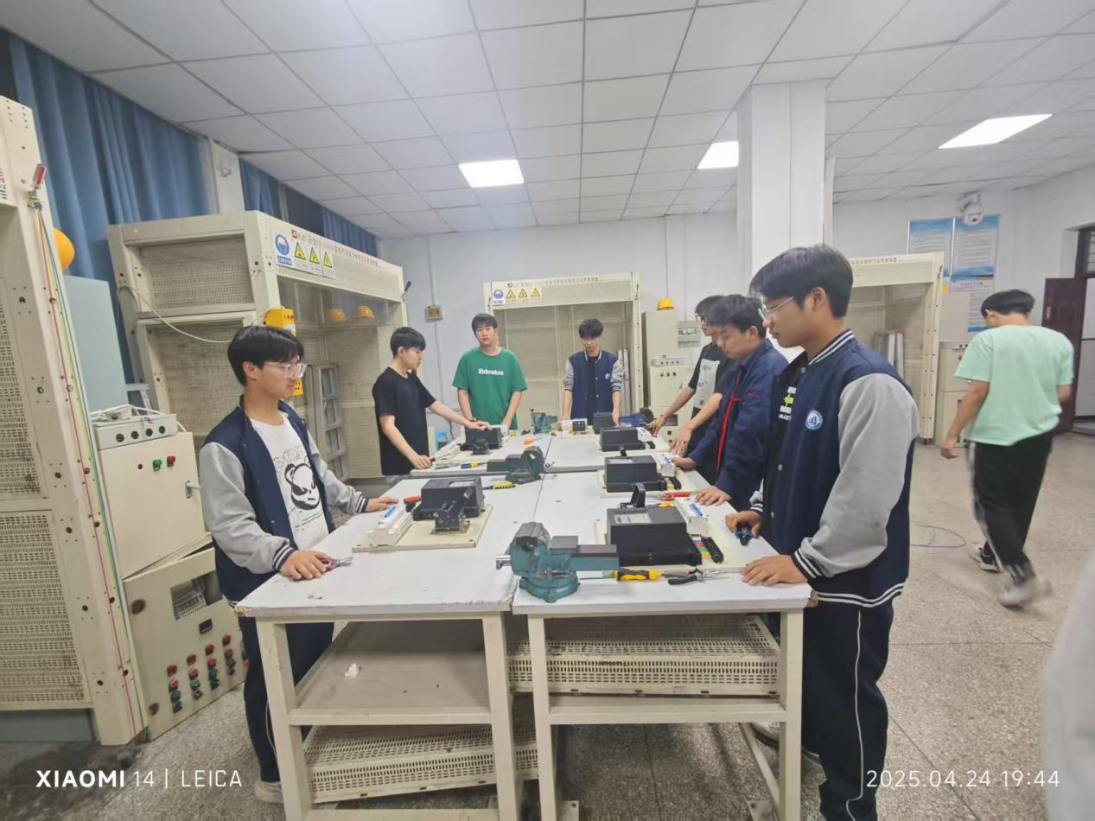

配电板制作

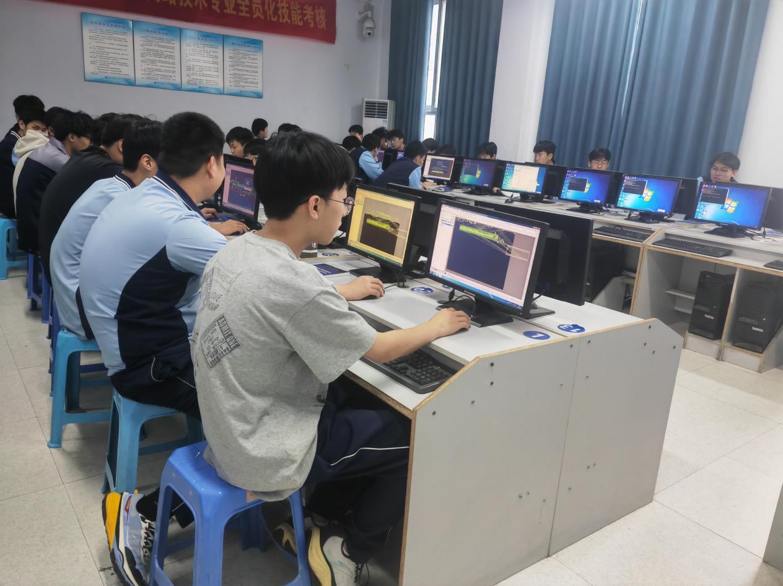

PCB制图赛项

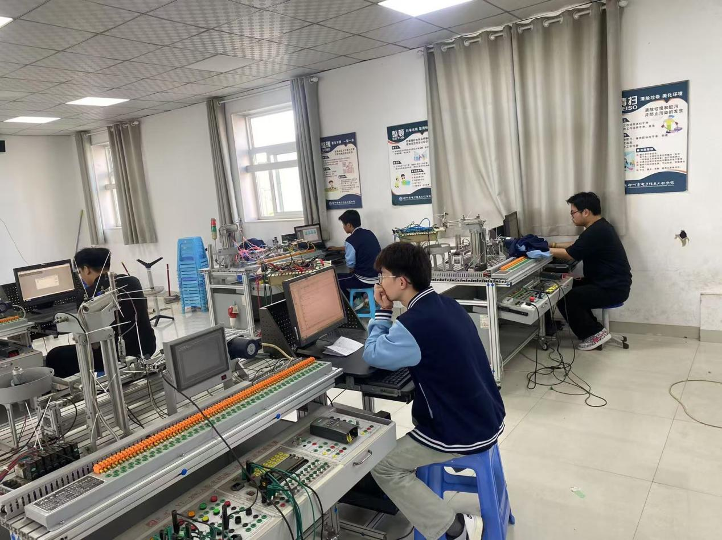

PLC编程

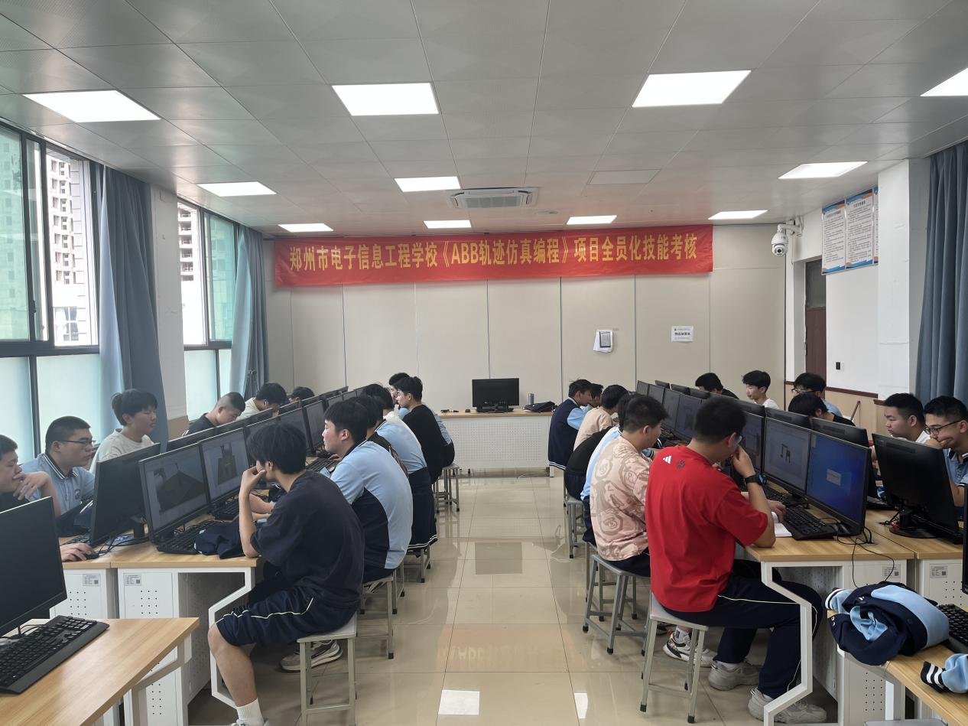

工业机器人离线编程

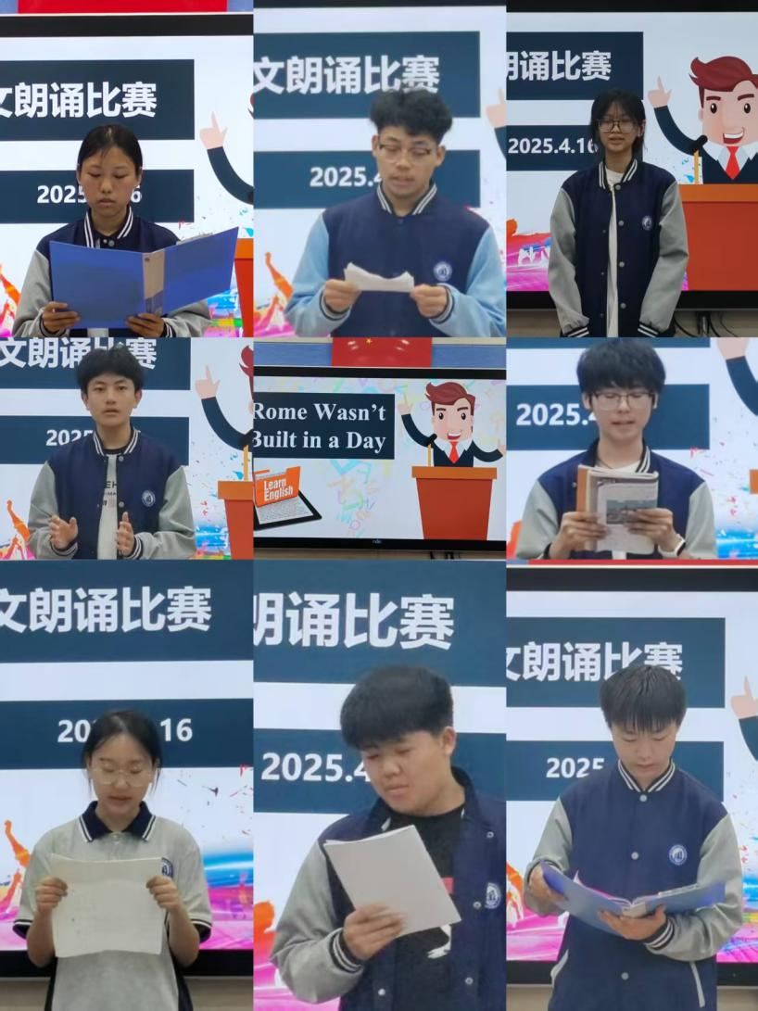

英语美文朗诵

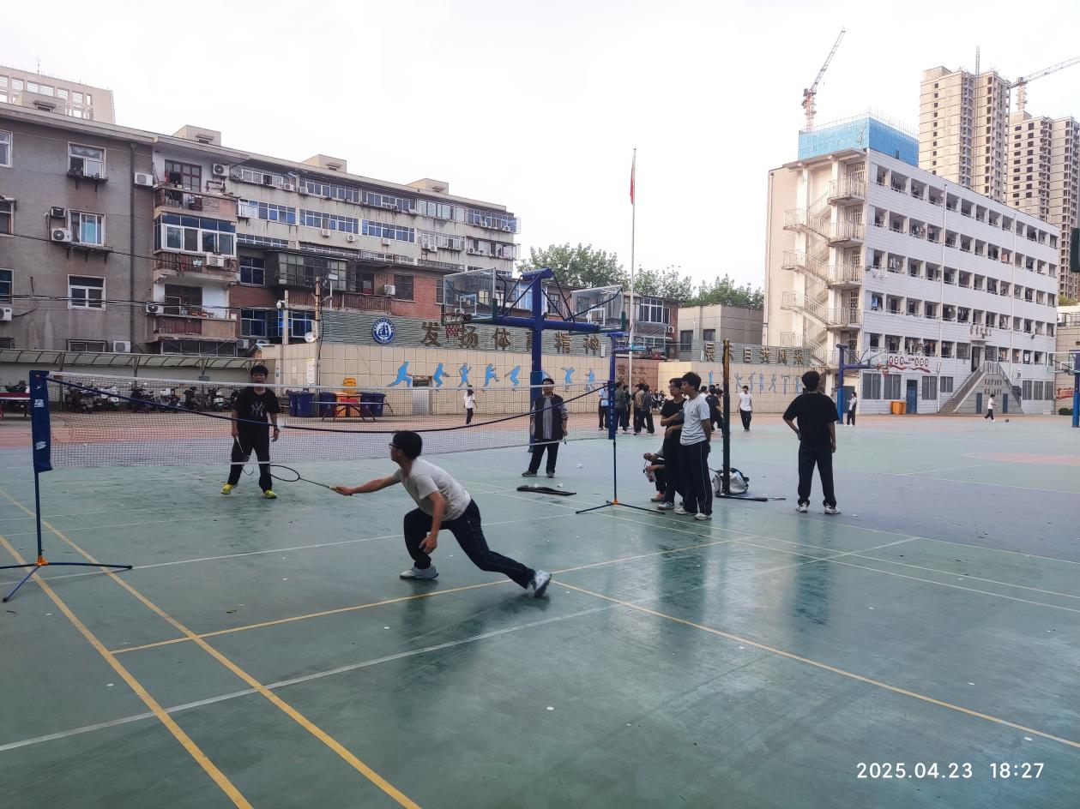

羽毛球单打比赛

2025 年 5 月 16 日，郑州市电子信息工程学校隆重举行第二十一届科技文化艺术节。本届艺术节以 “强化技能、弘扬文化、展示才艺” 为主题，通过多元的活动形式，全方位开展我校职业技能展示活动。​

期间，学校精心策划，开展 12 场专题讲座，涵盖电子信息技术、艺术创作、职业素养等领域，为学生拓宽视野、深化专业认知。同时，设置 30 个技能展示项目，全面检验学生的专业技能与创新能力，激发学生的竞争意识与学习热情。在科技竞赛板块作为本届艺术节的核心亮点，各类项目精彩纷呈、亮点频现。在机器人离线编程大赛中，参赛学生凭借扎实的编程技术与创新思维，操控自主编程的机器人精准完成复杂任务，无论是精密的轨迹规划，还是灵活的动作执行，均充分彰显了学校在人工智能教育领域的积极探索与丰硕实践成果。此外，网络技术、英语朗诵，体育等赛项也吸引众多学生踊跃参与，选手们精湛的技艺，赢得现场观众的高度赞誉，充分体现学校在电子信息技术教育方面的深厚积淀与学生的专业素养。艺术展览区同样精彩纷呈，成为展示学生艺术才华的重要窗口。手绘插画艺术展中，学生们以细腻优美的线条、绚丽多彩的笔触，勾勒出对美好生活的向往与憧憬。​

郑州市电子信息工程学校举办科技文化艺术节，充实校园文化底蕴，推动学生多元成长。经过二十一届的延续与演变，这一活动为学生课余生活增添了色彩，增进了他们对专业知识的领悟与运用，在一定程度上激发了学生的创新思维、锻炼了实践能力，培养了团队合作精神，为优良学风、校风的塑造提供助力。展望未来，学校将继续坚守立德树人的理念，逐步探索活动形式与内容的优化方向，努力为学生搭建更多展现自我、提升能力的平台，稳步推进职业教育高质量发展，为学生成长成才贡献力量。